# Práctica 1 - Bootstrap

## Despliegue de Servicios Multimedia 2018

Con el objeto de familiarizarnos y practicar con la librería Bootstrap vamos a crear el *layout*, la **estructura de la *home* del portal** del Parlamento de Navarra, publicada este último mes de enero.

La idea no es replicar todos los detalles de estilo como fuentes, diseño o colores, para los que dejaremos los **estilo por defecto** de Bootstrap, sino conseguir su **responsividad** a nivel de cada uno de los bloques que la componen.

Se debe tener en cuenta las distintas disposiciones de los bloques para **todas las resoluciones**, que se pueden comprobar reduciendo la anchura del navegador, o mejor aún, mediante la herramienta para desarroladores ***DevTools*** de Chrome, la cual permite seleccionar la visualización en diferentes dispositivos móviles.

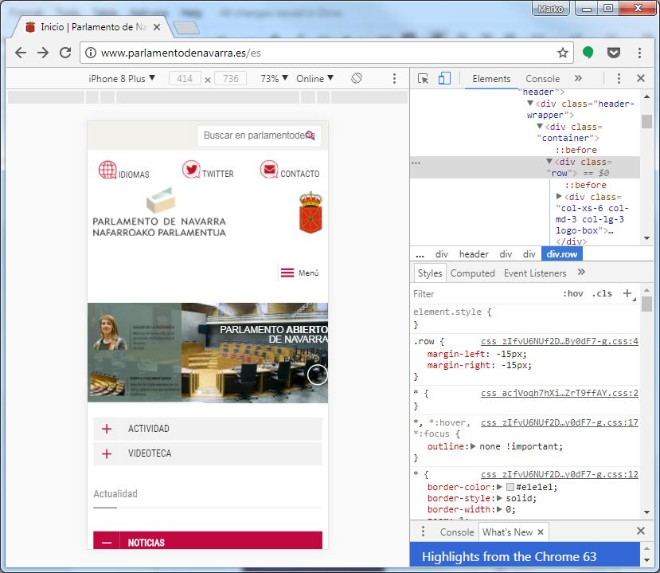

Prestad atención al **menú xs** que se genera en anchuras reducidas, que habrá que conseguir.



Se deben conseguir las **pestañas** de Actividad, Videoteca, Noticias, etc.

**No se desarrollarán los dos sliders** que se ofrecen. Utilizaremos imágenes estáticas. Por el momento.

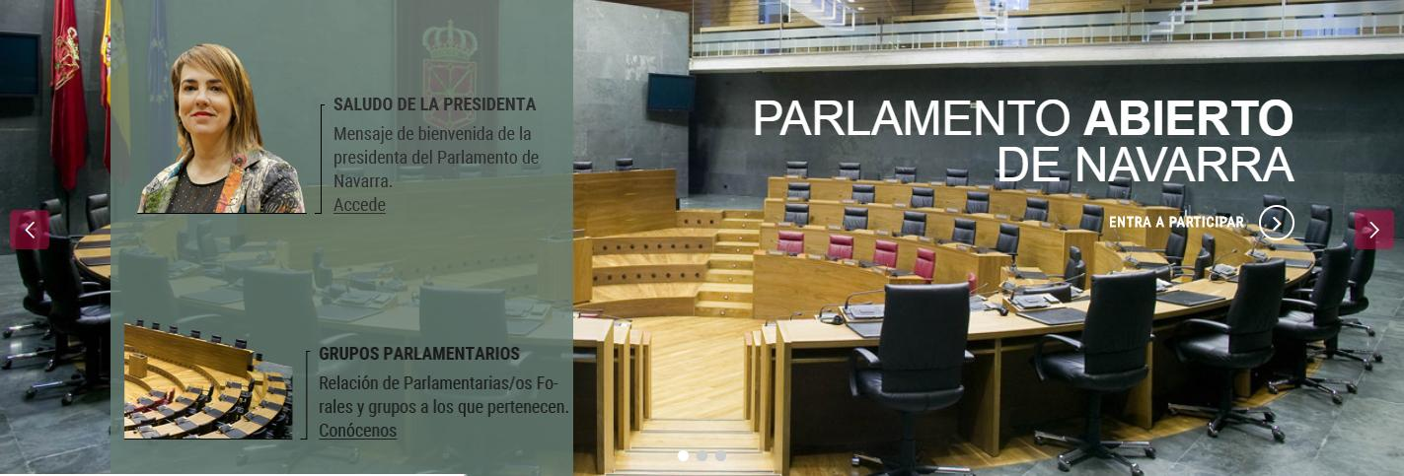

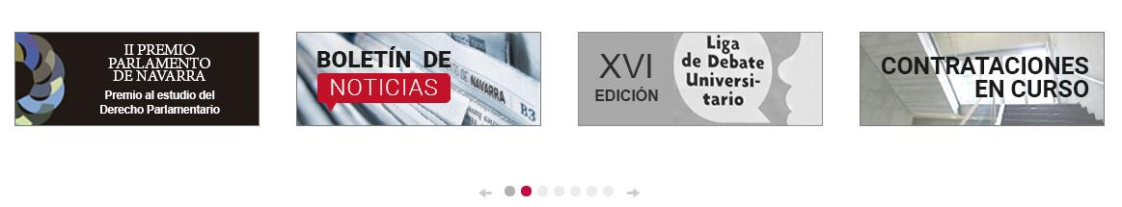

Para los enlaces del tipo ‘*+ Info*’ se pueden plantear **botones** Bootstrap.

El **manual** completo de la librería donde encontraréis opciones adicionales a las comentadas en clase la tenéis en la siguiente URL:

<https://getbootstrap.com/docs/4.0/getting-started/introduction/>

## CONSULTORÍA

En la empresa Despliegue de Servicios Multimedia S.L., venimos utilizando Bootstrap 3 varios años. Ahora que se ha liberado la versión 4, el director se plantea si continuar con esta librería o han podido surgir otras que se puedan adaptar mejor a nuestros proyectos.

Se pide estudiar qué otras alternativas hay a Bootstrap en la comunidad y documentar las características, ventajas y desventajas de cada una de ellas (incluyendo Bootstrap). Datos sobre el uso de cada librería pueden ser también interesantes para el director.

Realizar un informe de una página con el análisis.